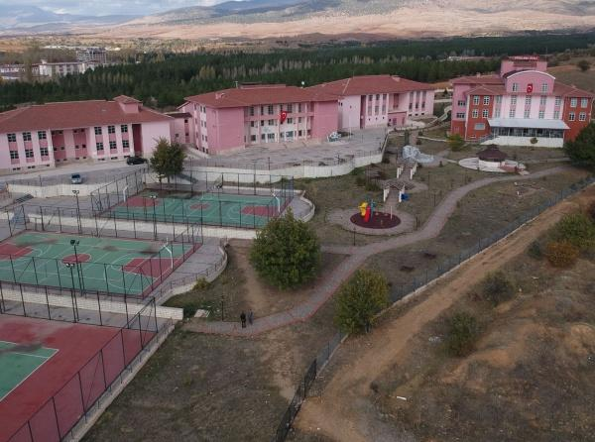

YALVAÇ HALK EĞİTİMİ MERKEZİ

Yalvaç Halk Eğitim Merkezi 1973 yılında Mehmet Akif Ersoy İlkokulu’ nun küçük bir odasında açılmış olup daha sonra Hükümet Konağında bir oda tahsis edilmiş uzun yıllar buralarda tabela daire olarak kullanılarak hizmet verilmiştir.

1983 yılında Belediyeden Cumhuriyet Çarşısı Kat:2 No: 3 – Yalvaç adresinde bulunan bina bölümü kiralanmıştır.

1999 – 2000 Eğitim Öğretim Yılı başlangıcında kurumumuz için Yalvaç Abacılar Mahallesi Çay kıyısı mevkiinde 23 pafta no, 301 ada no, 58 parsel no ile ifade edilen 3795 m2’ lik arsa üzerine Çıraklık ve Yaygın Eğitim Genel Müdürlüğü’ nce bir Halk Eğitim Merkezi hizmetleri için bina yapılmış olup, daha sonra yerel yönetimlerce Eğitim Kompleksine dönüştürülmüştür. Bu binada İlçe Milli Eğitim Müdürlüğü, Halk Eğitim Merkezi Müdürlüğü ve Öğretmenevi Müdürlüğü konuşlandırılmıştır.

Bu binada İlçe Milli Eğitim Müdürlüğü ile 1 (bir) yıl hizmet verildikten sonra 2001 – 2002 Eğitim Öğretim Yılı’ nda, binanın Öğretmenevi ve Anadolu Turizm ve Otelcilik Meslek Lisesi’ ne tahsis edilmesi ile, Halk Eğitim Merkezi Cumhuriyet Mah Selviler Sokak No:22 Yalvaç adresinde bulunan Anadolu Meslek ve Meslek Lisesi binasının giriş katının tahsis edilmiştir. Haziran 2015 döneminde İmam Hatip Ortaokulu ile yer değiştirerek Abacılar Mahallesi Kuşku İnişi Caddesi Bakı Sokak No: 12 yerine taşınmıştır. Daha sonra Cumhuriyet Mah Selviler Sokak No:22 de bulunan binasında hizmet verirken söz konusu binanın depreme dayanıklı olmaması gerekçesiyle yıkım kararı alındığından dolayı bina tahliye edilmiş olup, kurumumuz Antik Kent Mesleki ve Teknik Anadolu Lisesi binasında hizmet vermeye devam etmektedir.

